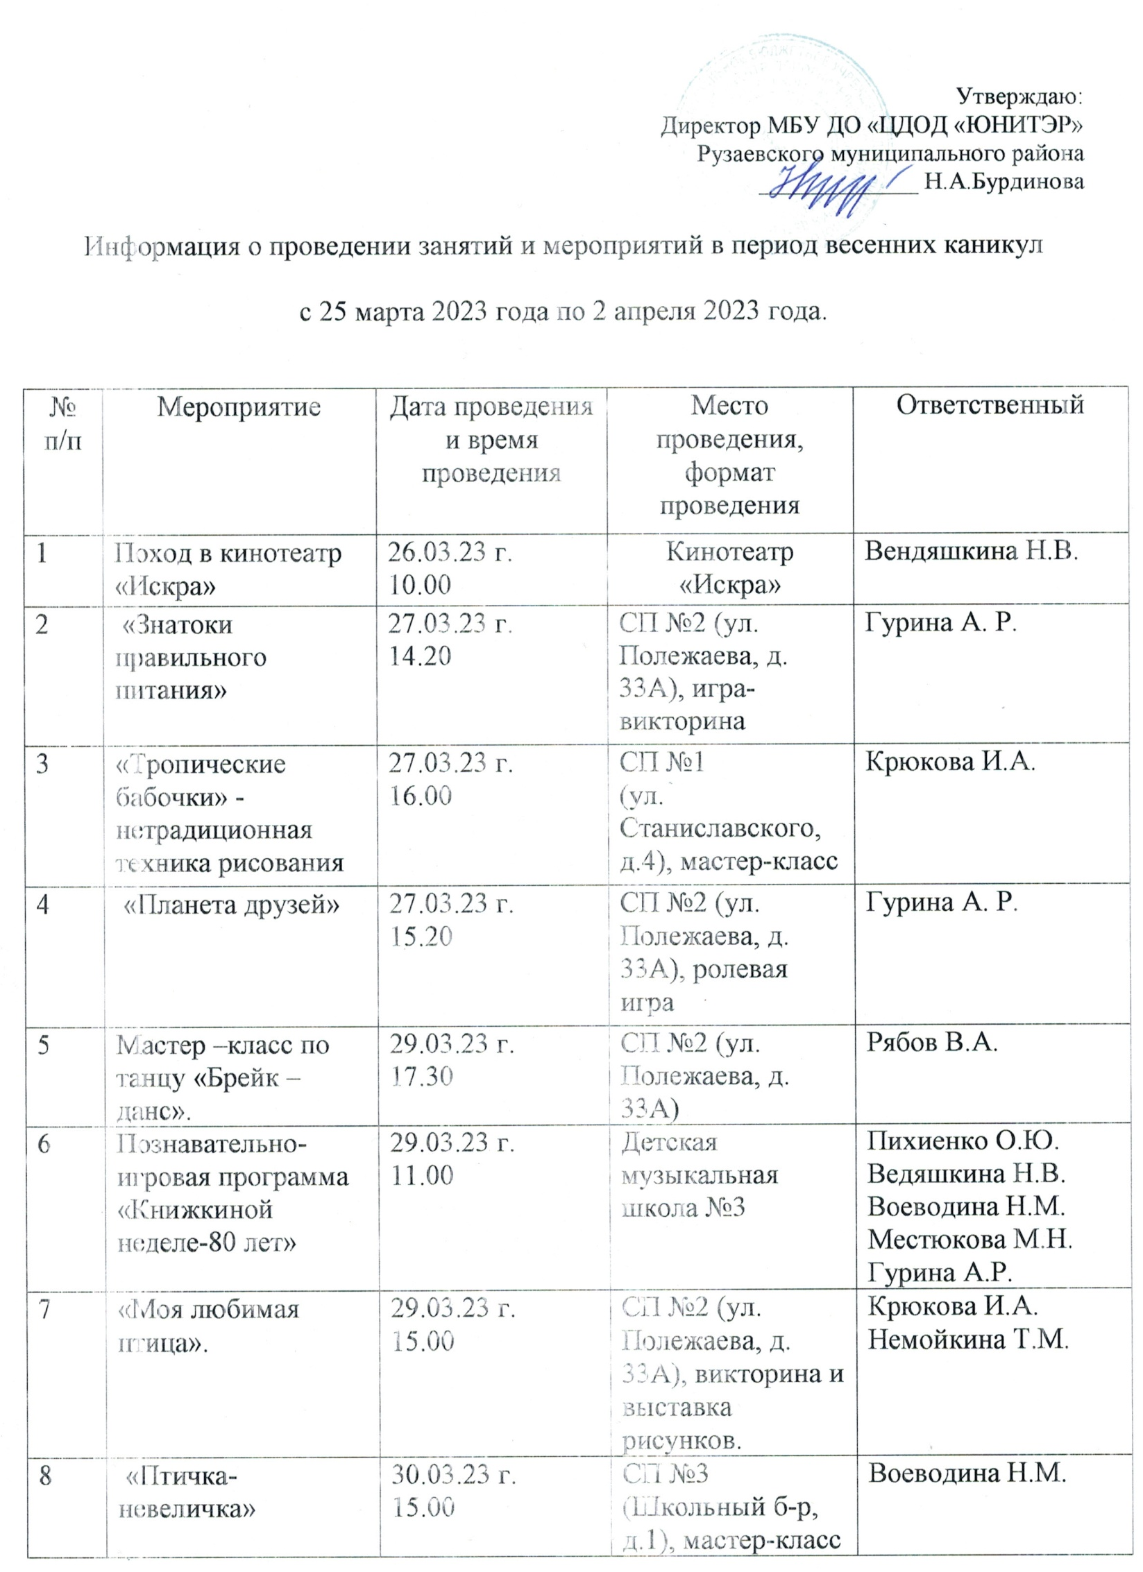

9 | «Умники и умницы» | 30.03.23 г.  15.00 | СП №2 (ул. Полежаева, д. 33А), интеллектуальное шоу | Местюкова М.Н.  Костычева М.М.
10 | «Весенние пташки» | 30.03.23 г.  15.30 | СП №3  (Школьный б-р, д.1), мастер-класс | Ведяшкина Н.В.
11 | «Маки» - нетрадиционная техника рисования | 30.03.23 г.  15.00 | СП №2 (ул. Полежаева, д. 33А) | Крюкова И.А.
12 | «День шуток, смеха и веселья!» | 31.03.23 г., 17.30  01.04.23 г., 14.30 | СП №1  (ул. Станиславского, д.4), развлекательная программа | Приказчикова И.Э.
13 | Мастер–класс по латино-американским танцам. | 31.03.23 г.  17.30 | СП №2 (ул. Полежаева, д. 33А) | Рябов В.А.
14 | «День птиц» | 31.03.23 г.  15.30 | СП №3  (Школьный б-р, д.1), конкурсно-игровая программа | Гурина А.Р.  Тулаева Е.Е.  Пихиенко О.Ю.
15 | «Арома игрушка из фетра» | 31.03.23 г.  15.30 | СП №2 (ул. Полежаева, д. 33А), мастер-класс | Немойкина Т.М.
16 | «Рассмеши меня, дружок!» | 31.03.23 г.  16.00 | СП №2 (ул. Полежаева, д. 33А), конкурсно-игровая программа | Зоткина А.Р.
17 | «Знатоки природы» | 31.03.23 г.  15.00 | СП №2 (ул. Полежаева, д. 33А), блиц-турнир | Воеводина Н.М. Костычева М.М.
18 | «Веселый клоун» | 01.04.23 г.  16.30 | СП №1  (ул. Станиславского, д.4), игровая программа | Суняйкина Н.П.
19 | «Мы умеем веселиться, смех здоровью пригодится» | 01.04.23 г.  10.00, 13.00 | СП №2 (ул. Полежаева, д. 33А), игровая программа | Воеводина Н.М.  Ермилова И.П.
20 | «Веселая открытка» | 01.04.23 г.  12.00, 14.00 | СП №2 (ул. Полежаева, д. 33А), мастер-класс | Местюкова М.Н.
21 | «День смеха и веселья!» | 01.04.23 г.  16.00 | СП №2 (ул. Полежаева, д. 33А),конкурсно-развлекательная программа | Рябов В.А.
22 | «Берегите птиц!» | 02.04.23 г.  13.00 | СП №1  (ул. Станиславского, д.4) | Саленко И.А.
23 | День здоровья | 02.04.23 г.  14.30 | Ледовый дворец | Ведяшкина Н.В.

